ĐẠI DIỆN THƯƠNG MẠI VIỆT NAM
CÁC NƯỚC KHU VỰC THỊ TRƯỜNG CHÂU Á – THÁI BÌNH DƯƠNG
__________________

- Thương vụ Việt Nam tại Cam-pu-chia

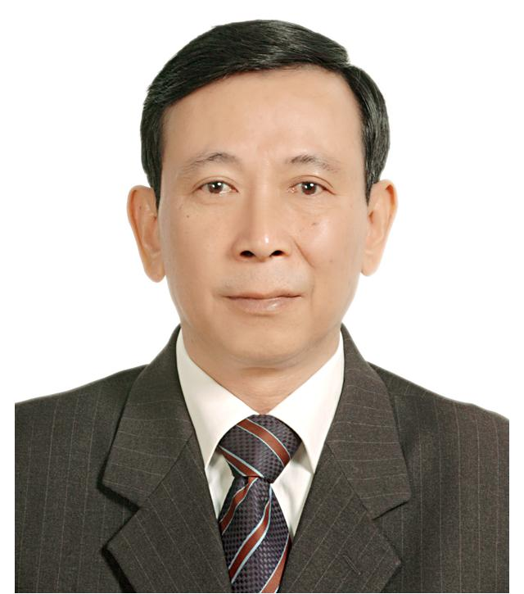

+ Họ tên: Nguyễn Bảo
+ Chức danh: Tham tán Công sứ
+ Địa chỉ: No 67, 214 ST, (Samdech Pan), Phnom Penh, Campuchia
+ Tel: +855 979333579
+ Fax: +855 2321 7886
+ Email: kh@moit.gov.vn; baon@moit.gov.vn;

- Thương vụ Việt Nam tại Lào

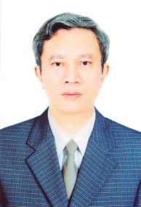

+ Họ tên: Trần Bảo Giám
+ Chức danh: Tham tán Công sứ
+ Địa chỉ: 76 Sisangvone Road, Vientiane Lao P.D.R
+ Tel: +856 21454742
+ Mobile: +856 2055512875; +856 2095796789
+ Fax: +856 21454743
+ Email: la@moit.gov.vn; giamtb@moit.gov.vn; baogiamtran@gmail.com

- Thương vụ Việt Nam tại In-đô-nê-xi-a (Kiêm nhiệm Pa-pua Niu Ghi-nê và Đông Timo)

+ Họ tên: Lê Hồng Minh
+ Chức danh: Tham tán Thương mại
+ Địa chỉ: Jl. Cut Nyak Dien No1B, Menteng, Jakarta
+ Tel: +62 21 3190 4344
+ Fax: +62 21 3100 359
+ Email: id@moit.gov.vn ; minhlh@moit.gov.vn
+ Mobile: +62 21 81 932 445 868
- Thương vụ Việt Nam tại Ma-lay-xi-a

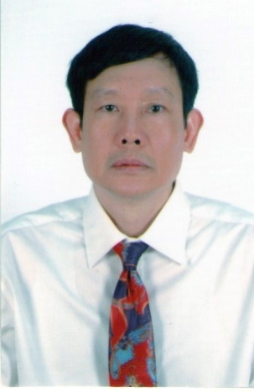

+ Họ tên: Nguyễn Sơn Hà
+ Chức vụ: Tham tán Thương mại
+ Địa chỉ: No. 4, Persiaran Stonor 50450 Kuala Lumpur, Malaysia+ Tel: +60 3 2141 4692
+ Fax: +60 3 2141 4696
+ Email: my@moit.gov.vn

- Thương vụ Việt Nam tại Mi-an-ma

+ Họ và tên: Võ Thị Ngọc Diệp
+ Chức danh: Tham tán Thương mại
+ Địa chỉ: 70-72 Than Lwin Road, Bahan Township, Yangon, Myanmar
+ Tel: + 95 1511 305, ext.109
+ Fax: + 95 1514 897
+ Email: mm@moit.gov.vn; diepvtn@moit.gov.vn

- Thương vụ Việt Nam tại Philippin

+ Họ tên: Vũ Việt Nga
+ Chức danh: Tham tán Thương mại
+ Địa chỉ: 670 Pablo Ocampo St, Malate districk, Manila, Philippines
+ Tel: +632 404 3659
+ Fax: +632 404 3661
+ Email: ngavuv@moit.gov.vn

- Thương vụ Việt Nam tại Sing-ga-po

+ Họ tên: Nguyễn Việt Chi
+ Chức danh: Tham tán Thương mại
+ Điạ chỉ: Số 10 Leedon Park, Singapore 267887
+ Tel: +65 6468 3747
+ Fax: +65 6467 0458
+ Mobile: +65 96956869
+ Email: sg@moit.gov.vn; chinv@moit.gov.vn

- Thương vụ tại Thái Lan (Kiêm nhiệm Nê-pan)

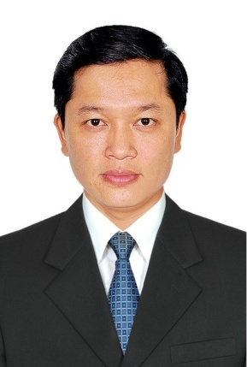

+ Họ tên: Nguyễn Thành Hải
+ Chức danh: Tham tán Thương mại
+ Địa chỉ thương vụ: 83/1 wireless road, Bangkok 10330, Thailand
+ Tel: +66 926054655
+ Fax: +66 2252.6950
+ email: haint@moit.gov.vn

- Thương vụ Việt Nam tại Bắc Kinh (Trung Quốc)

+ Họ tên: Bùi Huy Hoàng
+ Chức danh: Tham tán Thương mại
+ Địa chỉ Thương vụ: 32 Guanghua Road, Chaoyang District, Beijing, P.R. China.
+ Tel: + 86 10 65329915
+ Fax: + 86 10 65325415
+ Email: cn@moit.gov.vn

10) Chi nhánh Thương vụ Việt Nam tại Côn Minh (Trung Quốc)

+ Họ tên: Vũ Tiến Hùng
+ Chức danh: Phó Lãnh sự, Trưởng Chi nhánh Thương vụ Việt Nam tại Côn Minh, Trung Quốc
+ Địa chỉ Chi nhánh thương vụ: Tầng 1- Khách sạn Tailong Hongrui, 279 đường Chuncheng, khu Guandu, Tp Kunming, China
+ Tel: +86 871 63512621
+ Fax: +86 871 63519119
+ Mobile:+86 13211726358 (TQ); +84 1658302388 (VN)
+ Email: conminh@moit.gov.vn; mardvn68@yahoo.com

11) Chi nhánh Thương vụ Việt Nam tại Quảng Châu (Trung Quốc)

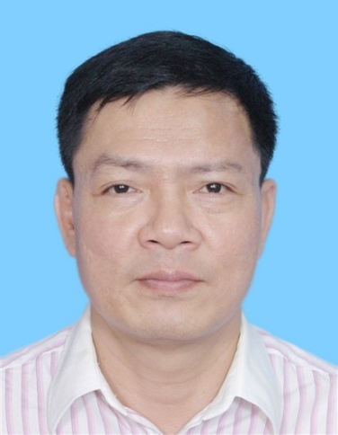

+ Họ tên: Nông Đức Lai
+ Chức danh: Trưởng Chi nhánh
+ Địa chỉ: Room 1305, 13th Floor Guangzhou Peace World Plaza, No.362-366 Huanshidong Road, Guangzhou City, China
+ Tel: +86 20 8374 4984
+ Fax: +86 20 8374 0461
+ Mobile: +86 1376334 3693
+ Email: quangchau@moit.gov.vn hoặc thuongvuqc@aliyun.com

12) Chi nhánh Thương vụ Việt Nam tại Nam Ninh (Trung Quốc)

+ Họ tên: Triệu Thúy Nga
+ Chức danh: Lãnh sự, Trưởng Chi nhánh Thương vụ Việt Nam tại Nam Ninh, Quảng Tây, Trung Quốc
+ Địa chỉ: Địa chỉ: Room 1910, Building 2nd, Hang Yang International Center
No.131 Minzu Avenue, Nanning, China
+ Tel: +86 771 5534752
+ Mobile: +86 18577177819
+ Fax: +86 771 5534751
+ Email: namninh@moit.gov.vn

13) Văn phòng Kinh tế Văn hóa Việt Nam tại Đài Bắc
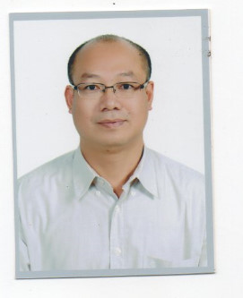

+ Họ tên: Nguyễn Duy Phú
+ Chức danh: Phó Chủ nhiệm Văn phòng Kinh tế Văn hóa Việt Nam tại Đài Bắc
+ Địa chỉ: No.101, Floor 3, SongJiang Road, ZhongShan District, Taipei, Taiwan. PC: 10486
+ Tel: +886 2 25036840
+ Fax: +886 2 25036842
+ Mobile: +886 975353858
+ Email: tw@moit.gov.vn

14) Thương vụ Việt Nam tại Hồng Công (Kiêm nhiệm Ma Cao) (Trung Quốc)

+ Họ tên: Phạm Văn Công
+ Chức vụ: Phó Tổng Lãnh sự Tổng Lãnh sự quán Việt Nam tại Hồng Công, Trung Quốc; Tham tán thương mại Việt Nam tại Hồng Công, Trung Quốc.
+ Địa chỉ: 17/F, Golden Star Building, No. 20-24 Lockhart Road, Wan Chai, Hong Kong
+ Tel: +852 2865 3218 - 2527 0495
+ Fax: +852 2865 3808
+ Email: hk@moit.gov.vn; hkvntrade@gmail.com;

15) Thương vụ Việt Nam tại Hàn Quốc

+ Họ tên: Chu Thắng Trung
+ Chức danh: Tham tán Thương mại
+ Địa chỉ: 6th Floor, Golden Bridge Build., Chungjeongno 3-ga, No.222, Seodaemun-Gu, Seoul, 120-708, Korea
+ Tel: +82 02 364 3661 / 364 3662
+ Fax: +82 02 364 3664
+ Email: kr@moit.gov.vn

16) Thương vụ Việt Nam tại Nhật Bản

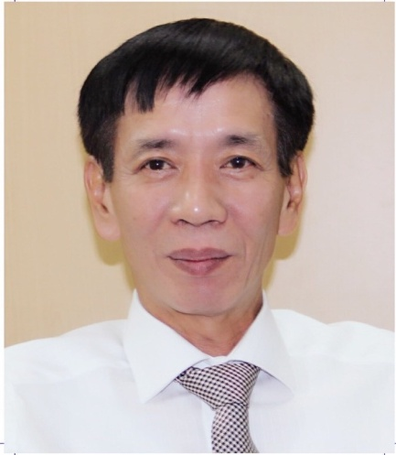

+ Họ tên: Nguyễn Trung Dũng
+ Chức danh: Tham tán Công sứ
+ Địa chỉ: 50-11 Motoyoyogicho, Shibuya-ku, Tokyo 151-0062, Japan
+ Tel: +81 3 3466 3315; +81 3 3466 3466
+ Fax: +81 33466 3360
+ Email: jp@moit.gov.vn

17) Chi nhánh Thương vụ Việt Nam tại Ô-sa-ka (Nhật Bản)

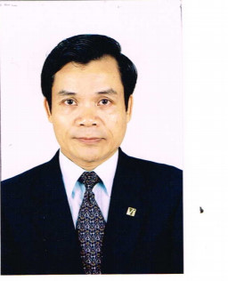
+ Họ tên: Nguyễn Việt Hòa
+ Chức danh: Trưởng Chi nhánh Thương vụ Việt Nam tại Osaka, Nhật Bản
+ Địa chỉ: Room 403, Premium Nagahori Bldg., 1-3-9 Minamisenba, Chuo-Ku, Osaka 542-0081 Japan.
+ Tel: +81 662617462
+ Fax: +81 662617461
+ E-Mail: osaka@moit.gov.vn; nvhoaosaka@gmail.com

18) Thương vụ Việt Nam tại Niu Di-lân (Kiêm nhiệm Fiji, Samoa)

+ Họ tên: Nguyễn Kim Phượng
+ Chức danh: Tham tán Thương mại
+ Địa chỉ : Physical Address: Level 2, 90- 92 Dixon street, Te Aro
PO Box 11095, Manners street, Wellington 6142
+ Tel/Fax: + 64 4 8033 775
+ ĐTDD: + 64 21 425 558
+ Email: nz@moit.gov.vn; phuongnk@moit.gov.vn; phuongnknz@yahoo.com

19) Thương vụ Việt Nam tại Úc (Kiêm nhiệm Vanuatu, quần đảo Marshalls, Micronesia, quần đảo Solomon)

+ Họ tên: Nguyễn Thị Hoàng Thúy
+ Chức danh: Phó Tổng lãnh sự tại Sydney, trưởng cơ quan thương vụ tại Úc
+ Địa chỉ: số 9 Poate, Centennial Park, NSW 2021
Tel: +61 2 9361 5898/ +61 2 9356 4869
+ Tel: +61 0 449524668
+ Fax: (612) 9211-6653
+ Email: thuynh@moit.gov.vn; au@moit.gov.vn, vntrade@bigpond.net.au

20) Văn phòng xúc tiến thương mại Việt Nam tại Trùng Khánh

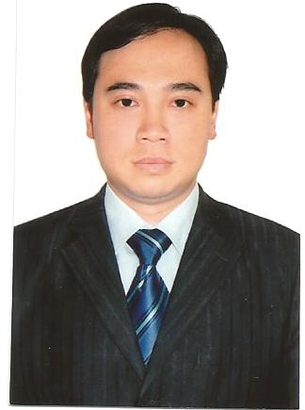

+ Họ tên: Đào Việt Anh
+ Chức danh: Trưởng văn phòng
+ Địa chỉ: No 10, 12th Floor, Fuli Haiyang Guoji Buliding, Beichengtian Road, Jiangbei District, Chongquing City, China
+ Tel: +86 23 67906219;
+ Mobile: +86 15823545729
+ Fax: (86) 23 67908285+ Email: trungkhanh@vietrade.gov.vn; anhdv@vietrade.gov.vn; anhdvi@moit.gov.vn

